​首先，看旧文：



（今天北斗没有如期发射，这是美国瞄准我们必胜棋局的反击，我们情报兔们，要努力啊）

其次，还是那句话，北斗是一定要组网的。

——6月16日 《中印摩擦、朝鲜炮仗的背后》



然后，荡开一笔，看一下现实发生的谍战大片。



2016年2月，亚历克斯·吉布尼执导的纪录片《零日》正式上映。这部影片聚焦对伊朗核设施发动网络袭击的“震网”病毒，披露了美国和以色列联手使用该病毒攻击伊朗纳坦兹核设施的过程。“震网”病毒是全球首個具备直接摧毁工业设施能力的网络武器，已造成纳坦兹核设施数千台离心机的损毁和爆炸，被网络安全专家称为“网络超级武器”。

“震网”病毒已感染了世界数万台电脑，致使网络进攻性武器技术在全球扩散，其变种和改良版本已酿成多起重大事故，引起世界各国的高度警惕。



据雅虎新闻报道，这名间谍是一名伊朗工程师，他秘密向美国提供了关键性数据，帮助研发者把他们的网络攻击代码锁定于纳坦兹的系统之上。这名间谍还把带有病毒的U盘连接到伊朗计算机系统。

与其他的恶性病毒不同，震网病毒看起来对普通的电脑和网络似乎没有什么危害。震网病毒只会感染Windows操作系统，然后在电脑上搜索一种西门子公司的PLC控制软件。如果没有找到这种PLC控制软件，震网病毒就会潜伏下来。如果震网病毒在电脑上发现了PLC控制软件，就会进一步感染PLC软件。



西门子公司的PLC

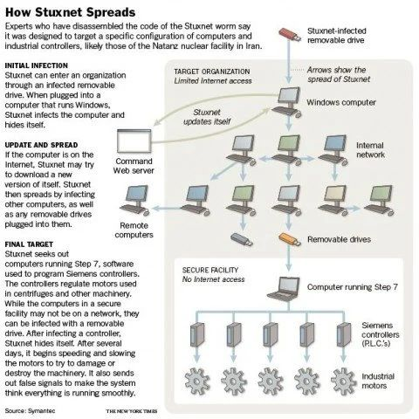

随后，震网病毒会周期性的修改PLC工作频率，造成PLC控制的离心机的旋转速度突然升高和降低，导致高速旋转的离心机发生异常震动和应力畸变，最终破坏离心机。



2009年上半年，由于该工厂部分离心机的异常停机造成严重的生产事故，导致伊朗原子能机构的负责人迫于压力辞职。

分析人士称，震网病毒摧毁了伊朗约2000台核离心机，使其铀浓缩计划推迟多年

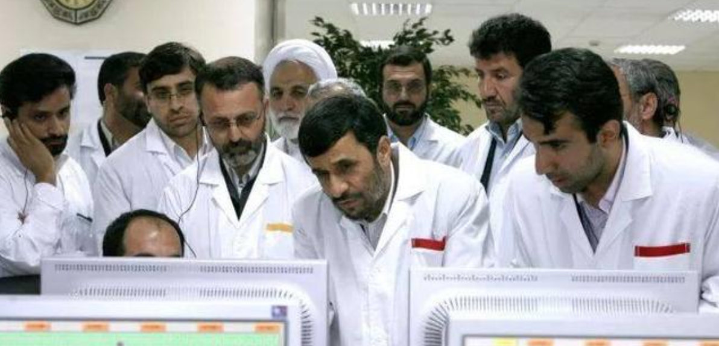

死活找不出问题的伊朗，一脸懵逼

武装戒备等级最高的研究基地，被特工一个U盘打破防御，匪夷所思的操作。

国家之间的斗争大势，被一个小小病毒撬动，匪夷所思的操作。

战争是人类科技最大的推动力，也是最大的运用处，在大规模热战不再的当下，**谍战成了人类的科技最富想象力的土壤。**

吃瓜群众都惊呆了

著名科幻小说家阿瑟克拉克说过：**“高科技到一定程度，都和魔法一样。”**

因为超越了吃瓜群众能理解的范畴。

另一位著名科幻小说家刘慈欣和他的《三体》，大家就更熟悉了，关于以色列伊朗的谍战，出了这样的神评：

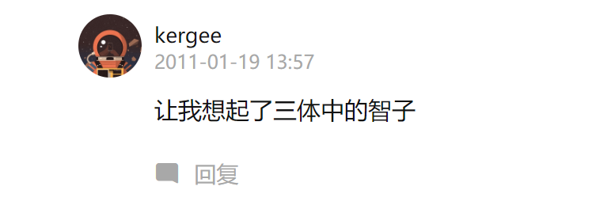

接下来，看岱岱各路的新闻截图：



大家都知道北斗是我们非常重要的卫星导航系统，在许多功能上甚至反超了美国的GPS。北斗采用的是先进的三频信号，所以其综合性能大幅超越采用二频信号的GPS。而且就算是科技大国美国也需要相当长的时间才能把GPS升级为三频信号，在这种情况之下，美国GPS也曾主动找上门来提出“并网合作”的申请。

就连美军的U2侦察机飞行员，也用上了基于北斗系统的备份导航。

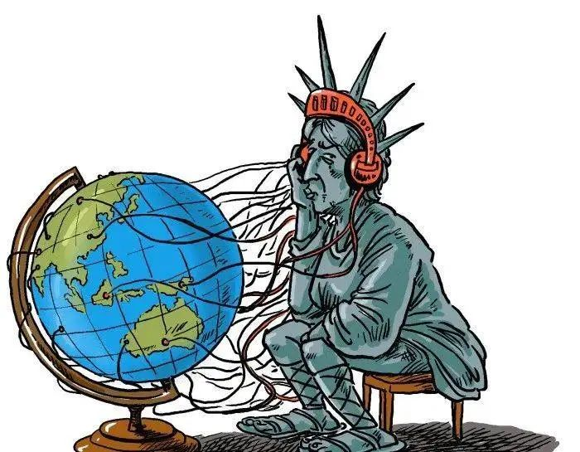

**此前，俄罗斯已经与中国签订了关于北斗系统的合作协议，此后，中国北斗将与俄罗斯自行搭建的格洛纳斯卫星导航系统成为同事，向俄罗斯提供导航定位服务。**

近几日，中国北斗再次成为了国际上热议的话题。因为我国北斗的最后一颗卫星要发射了，要知道这颗卫星一旦升空的话，中国北斗的55颗卫星卫星也就彻底集齐，那么北斗的全球组网也就成功建成，对北斗系统部署也就圆满完成了。

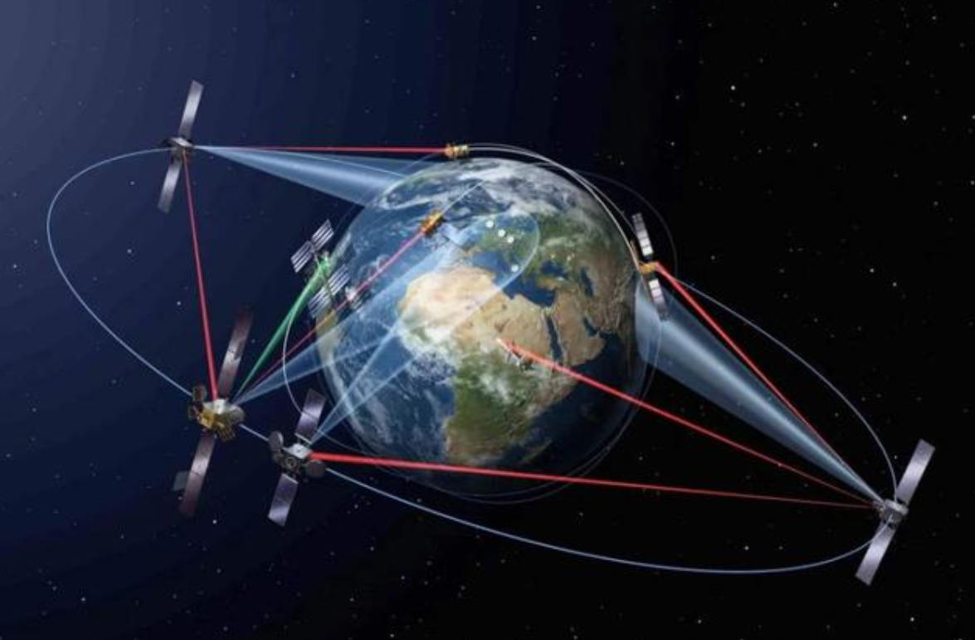

而原本定在6月16日10时11分至10时50分准时发射的长征三号乙运载火箭，却在临近发射的最后一刻，官方突然宣布：长征三号乙运载火箭在临近发射前测试过程中，发现产品技术问题，发射的任务推迟，而下次的发射时间待定。

**要知道已经出现多次发射任务失败，其中一次就是长征三号乙火箭，当时官方给出的解释是：出现了技术问题，从而导致了任务失败。这让很多网友十分不解，因为根据之前中国航天发射卫星的情况，不应该该频繁出现这样的情况。**





这已经是2020上半年第三起航天事故，3月17日长征七号甲火箭首飞失利，4月9日19时46分，我国在西昌卫星发射中心用长征三号乙运载火箭发射印度尼西亚PALAPA-N1卫星失利。

**这已经是2020年长征三号乙连续第二次出现问题。**

不过细心的朋友却发现，在中国宣布推迟卫星发射的同一天，美国也罕见出现大范围的断网：



很多城市网络陷入瘫痪状态，而美国的三大网络运营商表示他们的网络服务出现了问题。

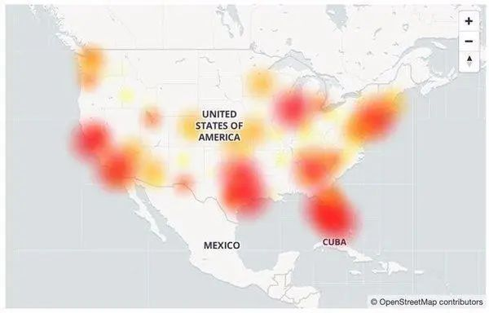

当前，美国本土已被疫情和抗疫示威搞得乌烟瘴气，而此次发生的断网事故更是让其雪上加霜，引发民众极大不满，让那些兴风作浪者从台前走向幕后。在关于诱发事故的讨论中，不少美国网友将责任向别国，进行栽赃陷害。还有一些人直指美国军方的监控行动。

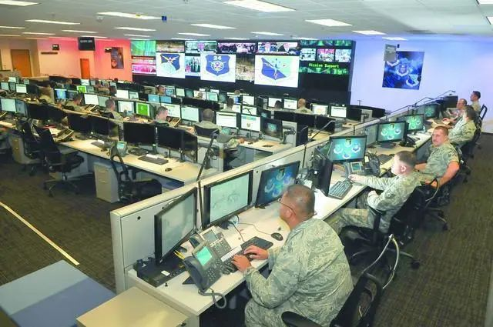

实际上，美国国内其实已经发生过很多次大规模断网事件，这些断网事件一般都是覆盖全国多个地区，使得当地的民众无法利用互联网进行工作和生活，而这些断网事件当中，有因为网络环境软硬件保障体系出问题导致的，也有黑客直接入侵导致的，此前，美国相关部门就曾通过缜密的调查，将来自日本的三名黑客锁定为其中数次断网的嫌犯，但也不排除是俄罗斯的黑客发动了对美国网络的病毒攻击事件。

有观点认为，美国国内的大面积断网是因为受到了美国军方的干预，毕竟美国国内现在一片混乱，大批民众纷纷走向街头，人们利用一些网络渠道传播美国国内的混乱信息，可能会让局势进一步失控，因此长期精通网络战的美国军方可能干预了网络。

在大国博弈无孔不入的今天，在大国博弈出神入化的今天，在“高科技看起来像魔法的”今天，这些到底是偶然的巧合，还是精妙的组合？

文科生的岱岱，并不知道。

岱岱知道的是——

**北斗，终将组网！**

